Chủ đề: [Giải toán 6 sách kết nối tri thức với cuộc sống] tập 2 - Bài 41: Biểu đồ cột kép. (Chương 9 - Dữ liệu và xác suất thực nghiệm).
Dưới đây Đọc tài liệu xin gợi ý trả lời Bài 9.20 trang 86 SGK Toán lớp 6 Tập 2 sách Kết nối tri thức với cuộc sống theo chuẩn chương trình mới của Bộ GD&ĐT:

Giải Bài 9.20 trang 86 Toán lớp 6 Tập 2 Kết nối tri thức
Câu hỏi : Biểu đồ Hình 9.23 cho biết số lượng quạt trần và quạt cây bán được tại một cửa hàng điện máy trong năm 2018.
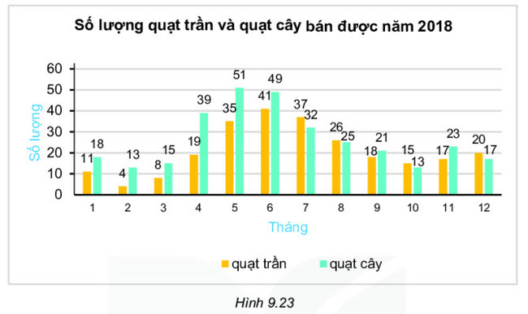
Tính tổng số lượng quạt cả hai loại bán được trong ba tháng 5, 6, 7 và ba tháng 10, 11, 12 rồi so sánh.
Giải
Tổng số lượng quạt cả hai loại bán được trong 3 tháng 5,6,7 là:
35 + 51 + 41+ 49 + 37 + 32 = 245 (chiếc)
Tổng số lượng quạt cả hai loại bán được trong 3 tháng 10,11,12 là:
15 + 13 + 17 + 23 + 20 + 17 = 105 (chiếc )
Vậy nên tổng số lượng quạt cả hai loại bán được trong 3 tháng 10,11,12 ít hơn tổng số lượng quạt cả hai loại bán được trong 3 tháng 5,6,7.
-/-
Vậy là trên đây Đọc tài liệu đã hướng dẫn các em hoàn thiện phần giải toán 6: Bài 9.20 trang 86 Toán lớp 6 Tập 2 Kết nối tri thức. Chúc các em học tốt.

